I MIEJSCE
"Letnio jesienny dorsz bałtycki z kurkami i puree z dyni z nutką jałowca".
Potrzebne produkty - porcja dla 2 osób:
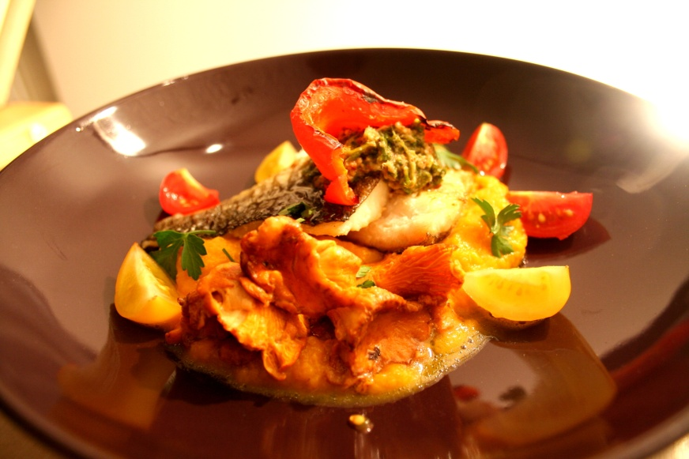
- 2 średniej wielkości filety z dorsza
- około 750 gram dyni
- 2 marchewki
- korzeń pietruszki
- 1 cebula
- ząbek czosnku
- szczypta jałowca - nie za dużo, aby nie zdominował smaku puree
- 200 gram świeżych kurek
- odrobina masła
- świeża pietruszka
- kilka kolorowych pomidorków koktajlowych
- 2 ćwiartki papryki czerwonej
- Pesto bazyliowe – opcjonalnie

Sposób przygotowania:
Dorsza oczyszczamy, dokładnie myjemy i osuszamy na ręczniku papierowym.

Puree:
Dynię, marchew, cebulę i korzeń pietruszki rozdrabniamy w kostkę i gotujemy w lekko osolonej wodzie. Dodajemy czosnek i szczyptę jałowca - nie za dużo, aby nie zdominował on smaku puree. Warzywa gotujemy do momentu aż zaczną się rozpadać. Odcedzamy wodę i całość blendujemy na gładkie puree. Następnie dodajemy rozdrobnioną natkę pietruszki i łączymy wszystko razem. Puree gotowe.

Na osobnej patelni rozgrzewamy odrobinę oleju z kawałeczkiem masła. Po roztopieniu się masła wrzucamy umyte i koniecznie osuszone wcześniej kurki. Wszystko dokładnie mieszamy dodając odrobinę soli. Kurki gotowe.

Dorsza smażymy na rozgrzanym tłuszczu skórą do dołu. 90% czasu rybę smażymy właśnie w ten sposób. Dopiero kiedy mięso zrobi się do 3/4 białe przerzucamy filet na drugą stronę na dosłownie kilka sekund. Dzięki temu skórka będzie chrupiąca.
Ćwiartki czerwonej papryki z odrobiną soli pieczemy w piekarniku aż skórka zacznie się delikatnie przypalać.

Na talerz nakładamy puree oraz kurki. Następnie filet przekrojony na pół oraz upieczoną paprykę. Dodajemy kilka pokrojonym w ćwiartki pomidorków koktajlowych. Można też dodać odrobinę bazyliowego pesto do ryby - pesto: świeża bazylia + czosnek do smaku + podpieczone orzechy nerkowca lub piniowe + tarty parmezan lub grana padano + oliwa z oliwek + sól do smaku. Wszystko rozdrabniamy i łączymy w moździerzu lub blenderze do konsystencji gęstej pasty
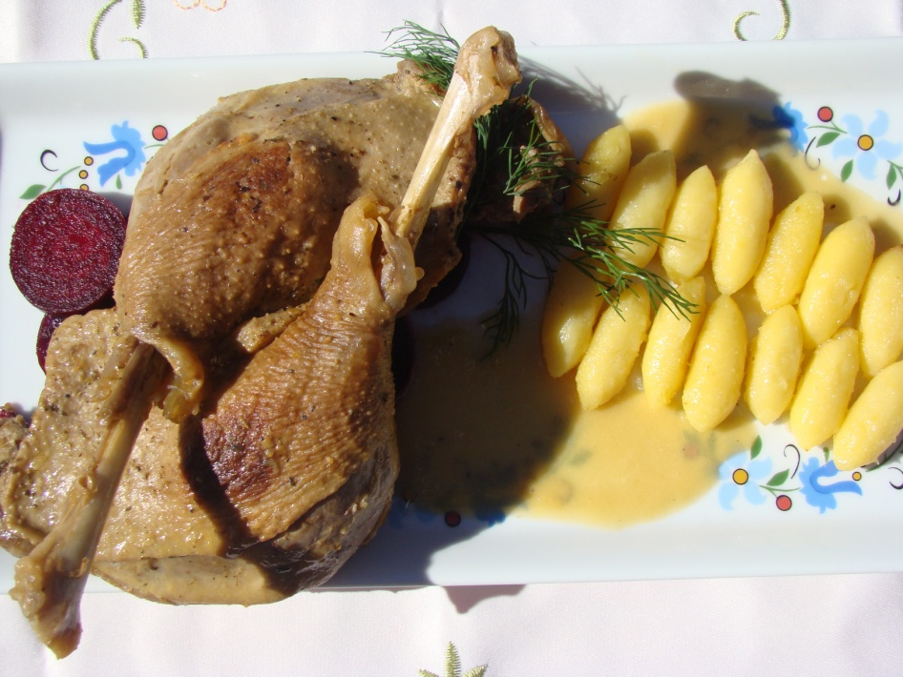
II MIEJSCE
GĘSIE UDKA Z SOSEM ROKITNIKOWO-PIGWOWYM
2 duże gęsie udka 800g
1 szkl. domowego rosołu
1/2 szkl. soku pomarańczowego
2 łyżeczki rokitnika
2 łyżeczki pigwy
1 łyżeczka miodu rzepakowego
3 łyżeczki musu jabłkowego
3 łyżeczki majeranku
4 ząbki czosnku
2 łyżki oliwy z oliwek
sól pieprz
3 ugotowane buraczki
1 łyżeczka sosu balsamicznego
gęsi smalec do smażenia
domowe kopytka
Umyte i osuszone udka nacieramy solą, majerankiem i pieprzem. Obkładamy plasterkami czosnku, dodajemy oliwę z oliwek i odstawiamy pod przykryciem na 2 godz. lub całą noc do lodówki.
Gęsie udka smażymy na patelni na smalcu na złoty kolor.
Następnie układamy je w garnku zalewamy rosołem i dusimy pod przykryciem.
W trakcie duszenia dodajemy miód i majeranek.
Kiedy mięso będzie miękkie dodajemy konfiturę z pigwy, rokitnika oraz mus jabłkowy i jeszcze chwilę dusimy około 5 minut.
Wyjmujemy udka. Sos miksujemy i doprawiamy solą i pieprzem.
Buraczki ugotowane kroimy w plastry układamy na talerzu, skrapiamy sosem balsamicznym.
Dodajemy udka oraz podsmażone na maśle domowe kopytka.

III MIEJSCE
Muszle faszerowane rybą i pomidorami w sosie kurkowym
Sos z kurek:
- 500 g kurek
- 3-4 łyżki masła
- 1 łyżeczka suszonego tymianku
- Sól i pieprz
- 100 ml białego wytrawnego wina
- 250 g śmietanki 30%

Kurki, jeżeli trzeba oczyścić szczoteczką, krótko opłukać w zimnej wodzie, osączyć. Większe grzyby pokroić, małe zostawić w całości. Na patelni roztopić z tymiankiem masło. Dorzucić kurki. Podsmażyć ok. 3 minuty. Do grzybów dolać wino, dusić kolejne 3 minuty. Następnie wlać śmietankę, dusić kilka minut aż sos zgęstnieje.
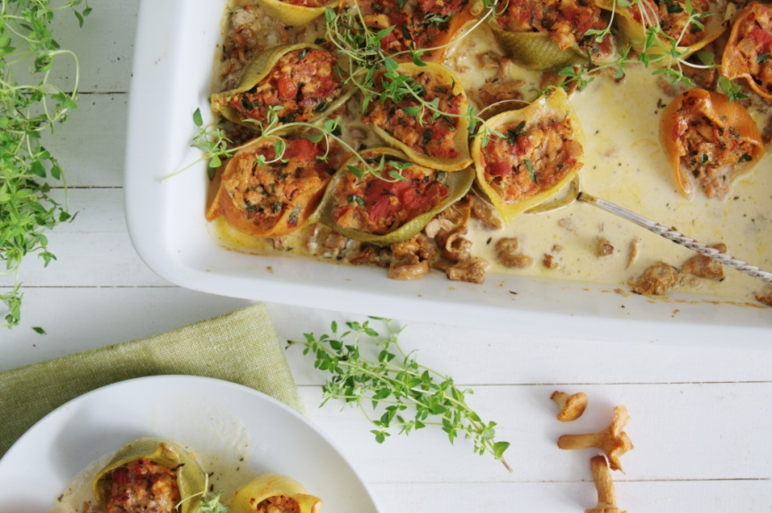
Muszle:
- 200 g filetów bez skóry z dorsza
- 200 g filetów bez skóry z flądry
-2 łyżki posiekanej natki pietruszki
- Sok z ½ cytryny
-1 łyżeczka ostrej papryki (mielonej)
- 500 g mięsistych pomidorów
- 1 cebula
- 1 łyżeczka suszonego tymianku
- Sól i pieprz
- Olej do smażenia
- 24 duże muszle makaronowe (conchiglioni)

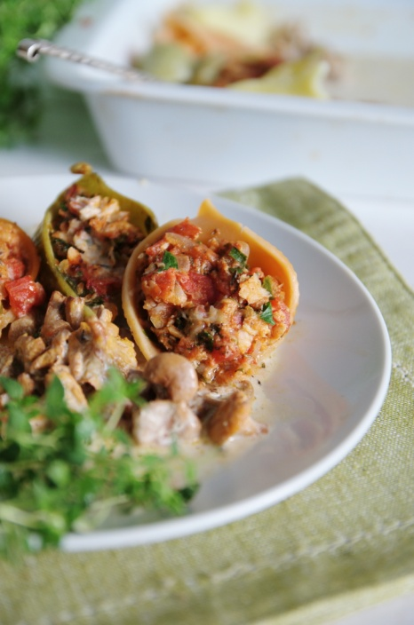
Świeży tymianek do dekoracji Filety opłukać w zimnej wodzie, osuszyć ręcznikiem papierowym. Drobno pokroić, przełożyć do miski. Dodać natkę pietruszki, doprawić papryką, solą, pieprzem i sokiem z cytryny. Odstawić na bok. Pomidory na spodzie naciąć na krzyż, sparzyć, zalać zimną wodą, obrad ze skórki. Przekroić na połówki, usunąć zdrewniałe części, pokroić w kostkę. Cebulę obrad, posiekać. Na patelni rozgrzać olej. Zeszklić na nim cebulę. Dodać pomidory i tymianek. Dusić na średnim ogniu ok. 15 minut. Doprawić solą i pieprzem. Odstawić do przestudzenia. W międzyczasie ugotować makaron al dente. Pomidory wymieszać z rybami. Małą łyżeczką faszerować makaronowe muszle. W naczyniu żaroodpornym rozprowadzić sos. Na wierzchu ułożyć nafaszerowane muszle. Piec w 180°C przez 15-17 minut. Od razu podawać udekorowane świeżym tymiankiem. Smacznego!

